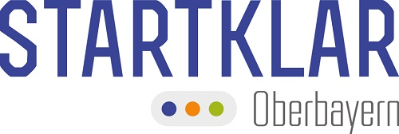

Pressemitteilung

Freilassing, 3. Juli 2019

Kunst aus der Dose
Schülerinnen und Schüler der Mittelschule Freilassing verschönern Trafostation in der Eichetstraße.

Freiwillig in den Ferien in die Schule? Eine Gruppe Schülerinnen und Schülern der Mittelschule Freilassing haben in den Pfingstferien mit Begeisterung die Schule besucht, um an einem Graffiti-Workshop teilzunehmen, den Leonie Elsholz, Jugendsozialarbeiterin von Startklar Soziale Arbeit Oberbayern, organisiert hat. Die beiden bekannten Salzburger Sprayer AFOK (Dominic Ivan) und Muck (Michael Töpfer) führten die Kinder in die Ursprünge der Graffiti-Kunst ein und informierten über die verschiedenen Techniken. Nach der Theorie begann auch gleich die Praxis: Die Kinder und Jugendlichen sprühten mit Spraydosen ihre Namen auf Leinwand und zeichneten mit speziellen Lackstiften und selbstgebauten Schablonen ihre Lieblingsmotive. Um ein Gefühl für die richtige Sprüh- und Maltechnik zu bekommen und Farbverläufe zu testen, durften die Jugendlichen im Anschluss zwei Säulen auf dem Pausenhof „bearbeiten“, die allerdings im Vorfeld mit einer Folie umwickelt wurden. Erst dann ging es ins „Gelände“, zur Trafostation in der Eichetstraße, das mit einem coolen Graffiti-Kunstwerk aufgehübscht wurde.
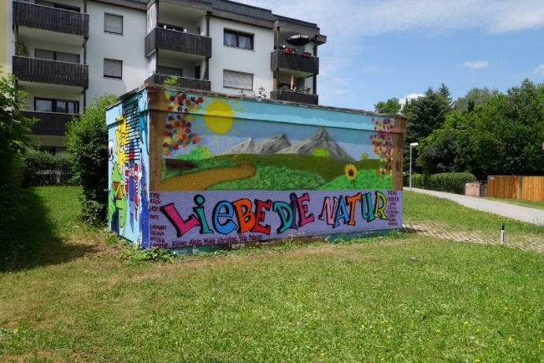
Der Graffiti-Workshop ist ein Kooperationsprojekt von Startklar Soziale Arbeit Oberbayern, dem Kinder- und Jugendbüro der Stadt Freilassing und der Mittelschule Freilassing und wurde durch das Programm „Mein Land – Zeit für Zukunft“ der Türkischen Gemeinde in Deutschland im Rahmen des Bundesprogramms „Kultur macht stark. Bündnisse für Bildung“ des Bundesministeriums für Bildung und Forschung finanziert.

Bildunterschrift:
- Die Trafostation in der Eichetstraße, ein Kunstobjekt nicht nur für Naturliebhaber.
- Erste Sprayversuche an der Mittelschule Freilassing.

Pressekontakt:
Startklar Soziale Arbeit
Maria Perreiter
E-Mail: perreiter@startklar-soziale-arbeit.de
Telefon: 08654 69034-23

